Liceo Particular Mixto San Felipe

Unidad Técnico Pedagógica

**GUÍA DE TRABAJO N° 1**

**del 23 de marzo al 03 de abril**

**Lenguaje y comunicación 1° básico**

Enseñanza Básica

|  |  |
| --- | --- |
| **Objetivo** | Reconocer gráfica y fonológicamente las vocales |
| **Instrucciones** RECOMENDACIONES: PUEDEN ACCEDER AL SIGUIENTE LINK <https://www.youtube.com/watch?v=K-Ti3ExgRjo> PARA REFORZAR LAS VOCALES | 1. Leer en voz alta las vocales.  2. Recortar y pegar las vocales según corresponda (para esta actividad el apoderado debe dibujar en el cuaderno un árbol, una estrella, una iglesia, una olla y un número 1, dentro de cada dibujo el estudiante debe pegar las vocales). Fijarse en el ejemplo. |
| **Descripción del Aprendizaje** | Reconocer sonido y escritura de las vocales |
| **Ponderación de la Guía** | 5% |
| **Correo del docente para consultas** | [eaguirre@liceomixto.cl](mailto:eaguirre@liceomixto.cl) [vferreira@liceomixto.cl](mailto:vferreira@liceomixto.cl) |

**1. Lee en voz alta las siguientes vocales**

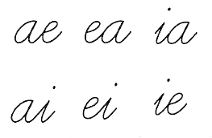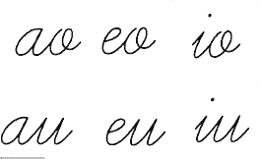

**2. Busca, recorta y pega las diferentes vocales y clasifícalas en tu cuaderno:**

**Ejemplo:**

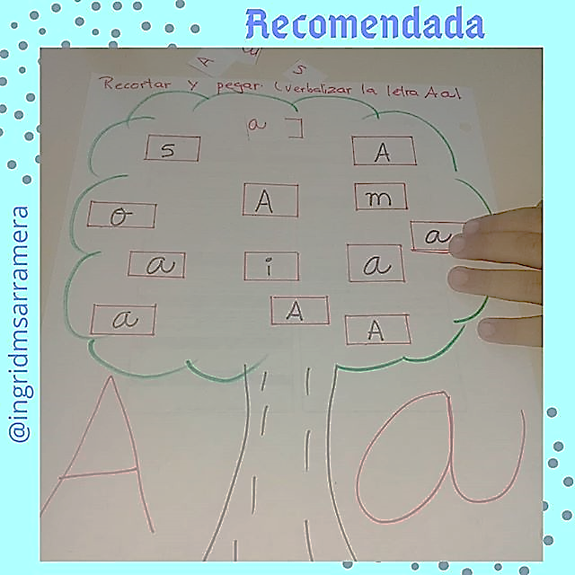

 Liceo Particular Mixto San Felipe

**GUÍA DE TRABAJO N° 2**

**del 23 de marzo al 03 de abril**

**Lenguaje y comunicación 1° básico**

Unidad Técnico Pedagógica

Enseñanza Básica

|  |  |
| --- | --- |
| **Objetivo** | Reconocer gráfica y fonológicamente las vocales |
| **Instrucciones** RECOMENDACIONES: PUEDEN ACCEDER AL SIGUIENTE LINK <https://www.youtube.com/watch?v=K-Ti3ExgRjo> PARA REFORZAR LAS VOCALES | 1. Leer las vocales en voz alta.  2. Identifica en voz alta la vocal inicial de cada animal.  3. Escribe la vocal inicial (para esta actividad el apoderado deberá leer la palabra para que el estudiante identifique la vocal inicial y pueda escribirla). |
| **Descripción del Aprendizaje** | Reconocer sonido y escritura de las vocales. Reconocer sonido inicial. |
| **Ponderación de la Guía** | Formativa |
| **Correo del docente para consultas** | [eaguirre@liceomixto.cl](mailto:eaguirre@liceomixto.cl) [vferreira@liceomixto.cl](mailto:vferreira@liceomixto.cl) |

**1. Lee en voz alta las vocales de la guía anterior.**

**2. Nombra cada animal e indica con qué vocal comienza.**



**3. Completa en tu cuaderno con la vocal inicial.**

____guana ___ rdilla ____ so

____lefante ___nicornio

Liceo Particular Mixto San Felipe

**GUÍA DE TRABAJO N° 3**

**del 23 de marzo al 03 de abril**

**Lenguaje y comunicación 1° básico**

Unidad Técnico Pedagógica

Enseñanza Básica

|  |  |
| --- | --- |
| **Objetivo** | Localizar información en un texto escuchado. |
| **Instrucciones** RECOMENDACIONES: PUEDEN ACCEDER AL SIGUIENTE LINK <https://www.youtube.com/watch?v=K-Ti3ExgRjo> PARA REFORZAR LAS VOCALES | 1. Escribe tu nombre.  2. Escucha el texto y responde las preguntas oralmente (para esta actividad el apoderado deberá leer el texto en voz alta y así el estudiante identificará las respuestas).  3. Completa la palabra con las vocales que faltan. |
| **Descripción del Aprendizaje** | Comprender un texto oral. |
| **Ponderación de la Guía** | Formativa |
| **Correo del docente para consultas** | [eaguirre@liceomixto.cl](mailto:eaguirre@liceomixto.cl) [vferreira@liceomixto.cl](mailto:vferreira@liceomixto.cl) |

**1. Escribe tu nombre en tu cuaderno:** 

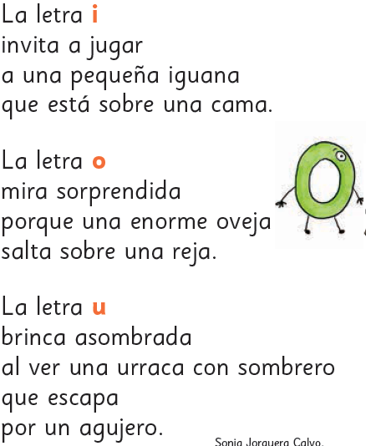**2. Escucha el siguiente poema**:

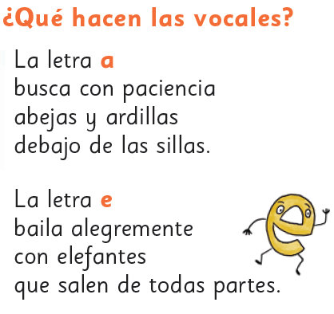

**Responde oralmente las siguientes preguntas:**

a) ¿Cuál es la vocal que brinca?

b) ¿Cuál es la letra que baila alegremente?

c) ¿Con quién baila la letra **e**?

d) ¿Quién usa sombrero?

**3. Completa la palabra con las vocales que faltan.**



**4. Dibuja en tu cuaderno un animal que la letra A podría encontrar debajo de su silla.**

Liceo Particular Mixto San Felipe

**GUÍA DE TRABAJO N° 4**

**del 23 de marzo al 03 de abril**

**Lenguaje y comunicación 1° básico**

Unidad Técnico Pedagógica

Enseñanza Básica

|  |  |
| --- | --- |
| **Objetivo** | Reconocer grafía y sonidos de las vocales |
| **Instrucciones**  RECOMENDACIONES: PUEDEN ACCEDER AL SIGUIENTE LINK <https://www.youtube.com/watch?v=K-Ti3ExgRjo> PARA REFORZAR LAS VOCALES | 1. Escribir las vocales.  2. Reconocer las vocales del nombre y colorearlas.  3. Leer en voz alta las vocales.  4. Identifica las vocales y coloréalas.  5. Escribir las vocales faltantes según el dibujo. |
| **Descripción del Aprendizaje** | Reconocer sonido y escritura de las vocales |
| **Ponderación de la Guía** | 5% |
| **Correo del docente para consultas** | [eaguirre@liceomixto.cl](mailto:eaguirre@liceomixto.cl) [vferreira@liceomixto.cl](mailto:vferreira@liceomixto.cl) |

**1. Escribe todas las vocales.**



**2. Escribe tu nombre y colorea las vocales.**



**3. Lee en voz alta una por una las siguientes vocales.**

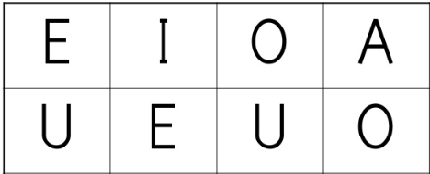

**4. Descubre y colorea solo las vocales.**



**5. Escribe las vocales que faltan.**

